บทที่ 3
การประมวลผลภาพ

หน้าที่พื้นฐานของการประมวลผลภาพ (Image Processing) ได้แก่ การสร้างภาพใหม่โดยแยกแยะส่วนที่เราต้องการ หรือสนใจกับสิ่งรบกวนออกจากกัน (Noise elimination), การแบ่งส่วนภาพ(Image Segmentation), การหาขอบภาพ (Edge enhancement), การกรอง(Filtering), การปรับปรุงและเปลี่ยนแปลงค่าระดับเกรย์ (Gray scale modification) ซึ่งในโครงงานนี้นำหลักการการแบ่งส่วนภาพมาใช้ในการหาตำแหน่งมาร์กเกอร์

3.1 พื้นฐานและระบบของสี
ระบบสีพื้นฐานที่ใช้ในการประมวลผลภาพทั่วไปมี 2 ระบบ คือ ระบบสี RGB และระบบสี HSI

3.1.1 ระบบสี RGB
ระบบสีนี้เป็นระบบที่คอมพิวเตอร์ใช้อยู่ในปัจุบัน โดยมีสีพื้นฐาน 3 สี คือ red, green และ blue ระบบสีนี้มีลักษณะเป็นสี่เหลี่ยมลูกบาศก์ ดังรูปที่ 2.6 โดยที่สีพื้นฐาน 3 สี จะอยู่ที่มุม 3 มุม และสีที่เกิดจากการผสมกันระหว่างสีแต่ละคู่ (cyan, magenta และ yellow) จะอยู่ที่มุมที่เหลืออีก 3 มุม สีดำจะอยู่ที่จุดกำเนิด สีขาวจะอยู่ห่างจากจุดกำเนิดมากที่สุด และเส้นที่ลากเชื่อมระหว่างสีขาวและสีดำ จะเรียกว่าระดับสีเทา ค่าสี คือจุดที่อยู่บนผิว หรือ ภายในลูกบาศก์
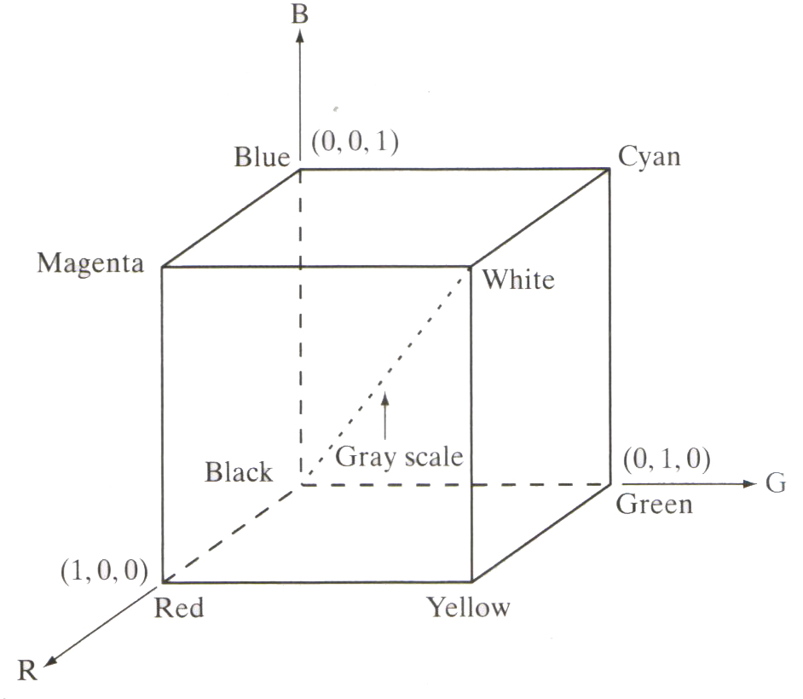
รูปที่ 3.1 แสดงระบบสี RGB

ปัจจุบันเครื่องคอมพิวเตอร์จะกำหนดสีพื้นฐานให้มีขนาด 8 บิต ซึ่งการนำค่าเหล่านี้มาผสมกันทำให้ได้สีที่แตกต่างกัน เพราะฉะนั้นในปัจจุบันนี้คอมพิวเตอร์สามารถให้สีที่แตกต่างกันมากถึง 16 ล้านสี (2²⁴)
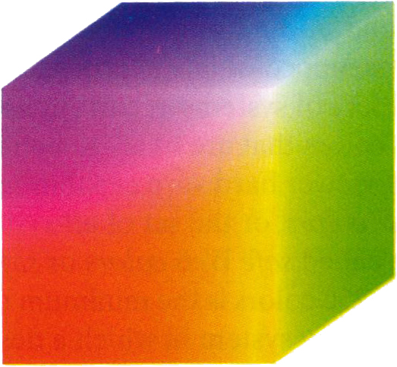

รูปที่ 3.2 แสดงระบบสี RGB แบบ 24 บิต

3.1.2 ระบบสี HSI (หรือ HSV)
ระบบสีนี้มีค่าพื้นฐาน 3 ค่า คือ ค่าบ่งบอกว่าเป็นสีใด(Hue) , ค่าอิ่มตัวของสี (Saturation) ซึ่งบอกว่าสีเข้มหรือขาวขนาดไหน และค่าความเข้มของแสง(Intensity) ซึ่งบอกว่าสีสว่าง หรือ ดำขนาดไหน ระบบสีนี้มีลักษณะเป็นกรวย ดังรูปที่ 2.6 โดยที่ค่า Hue บอกด้วยองศาการหมุนในกรวย ค่า Saturation บอกด้วยระยะห่างจากตรงกลางกรวย และค่า Intensity บอกด้วยความสูงในกรวย
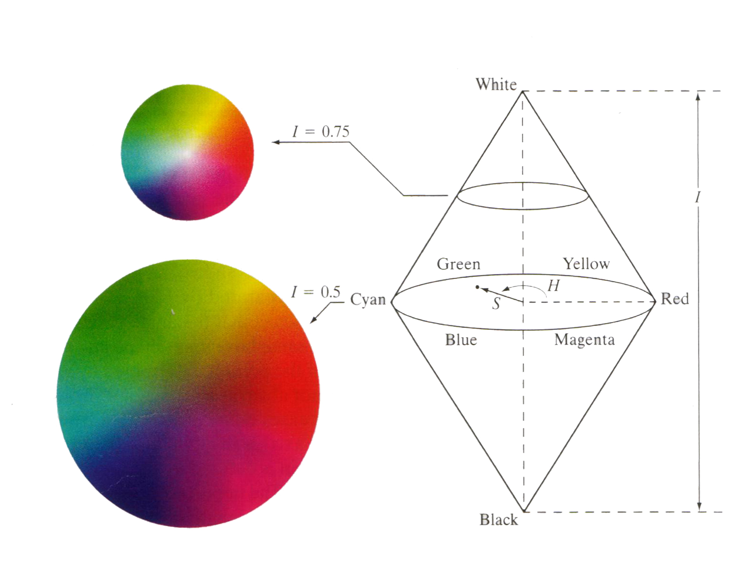
รูปที่ 3.3 แสดงระบบสี HSI
ระบบสีนี้นำมาใช้ในการทำการประมวลผลภาพได้ดีกว่า เพราะค่า Hue ค่าเดียวสามารถบอกได้ถึงความแตกต่างของค่าสีได้แล้ว

3.1.3 การแปลงค่าสีจากระบบสี RGB เป็นระบบสี HSI
ถ้าทราบค่า RGB สามารถแปลงไปเป็น HSI ได้ดังนี้
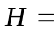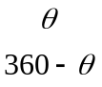 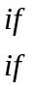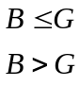 (3.1)
โดย
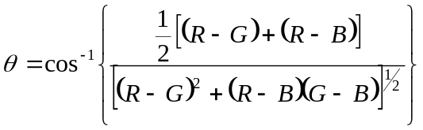 (3.2)

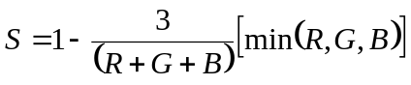 (3.3)

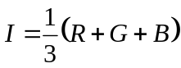 (3.4)

3.2 การแบ่งส่วนของภาพ (Image Segmentation)
การแบ่งส่วนของภาพ เป็นกระบวนการแยกส่วนที่สนใจออกจากส่วนอื่นๆ ของภาพซึ่งสามารถแบ่งส่วนของภาพได้หลายวิธี แต่ในโครงงานมีวิธีแบ่งส่วนอยู่ 2 ขั้นตอนดังนี้

3.2.1 Thresholding
เป็นการเปลี่ยนสีของพิกเซล (Pixel) ของภาพให้เป็นสีขาวหากค่าสีอยู่ในช่วงที่สนใจ (Threshold Range) หากไม่อยู่ในช่วงสีที่สนใจให้เปลี่ยนเป็นสีดำ การทำ Thresholding นี้ จะช่วยให้สามารถแยกช่วงสีที่สนใจออกมาจากส่วนอื่นของภาพได้ โดยสีเหล่านี้จะอยู่เป็นกลุ่มซึ่งแสดงด้วยจุดสีขาว เรียกว่า Segment
ในโครงงานนี้ใช้ระบบสี HSI ในการทำ Thresholding โดยถ้าสีที่ต้องการอยู่ในช่วง HSI ที่กำหนด ก็จะให้พิกเซลนั้นเป็นสีขาว ถ้าไม่ใช่ให้เป็นสีดำ
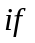 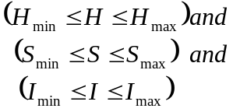 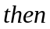 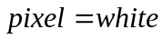 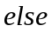 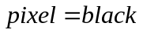(3.5)
ซึ่งมีแผนผังการทำงาน ดังนี้
Image(x,y)
HSI(x,y)
Value HSI(x,y) in range?
HSI(x,y) = WHITE
HSI(x,y) = BLACK
Y
N

HSI(x,y)

รูปที่ 3.4 ผังขั้นตอนการทำ Thresholding
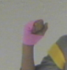
(ก) (ข)
รูปที่ 3.5 (ก) รูปก่อนทำ Thresholding
(ข) รูปหลังทำ Thresholding

3.2.2 Flood Fill
เป็นกระบวนการหาจุดศูนย์กลางของ segment โดยวิธีการของ Flood Fill คือ ทำการหาจุดสีขาวก่อน จากนั้นจะเริ่มขยายตัวไปยังจุดสีขาวรอบด้าน โดยดูว่าถ้ารอบข้างเป็นสีขาวก็ให้จุดสีขาวด้านข้างนั้นเป็นจุดเริ่มในการขยายตัวต่อไป จนครบทั้ง Segment เพื่อหาขอบเขตต่ำสุดและสูงสุดของ segment

Y
Image(x,y)
HSI(x,y) is white?
Expand(Image(X,Y))

N
NextPixel(Image(X,Y))
X_{min},X_{max}
Y_{min},Y_{max}

รูปที่ 3.6 ผังขั้นตอนการทำ Flood Fill

สามารถหาจุดศูนย์กลางของ X และ Y ดังสมการด้านล่าง

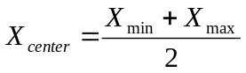 (3.6)
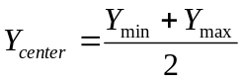 (3.7)

โดย 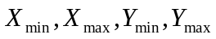 คือ ค่าขอบเขตทั้ง 4 ด้านของ Segment

